V 13

13
L’origine des mots

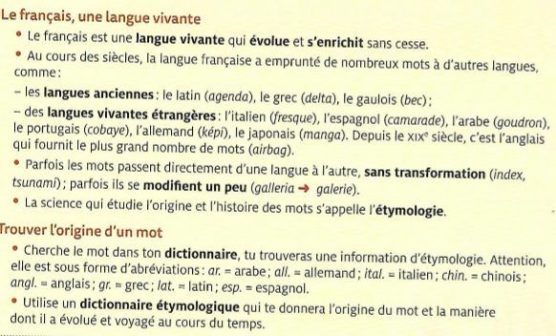

Cherche 3 mots d’origine arabe et 2 mots d’origine italienne
…………………………………………………………………………………
…………………………………………………………………………………
…………………………………………………………………………………

